* Shift Pro Service Project Management

1. Activity Table

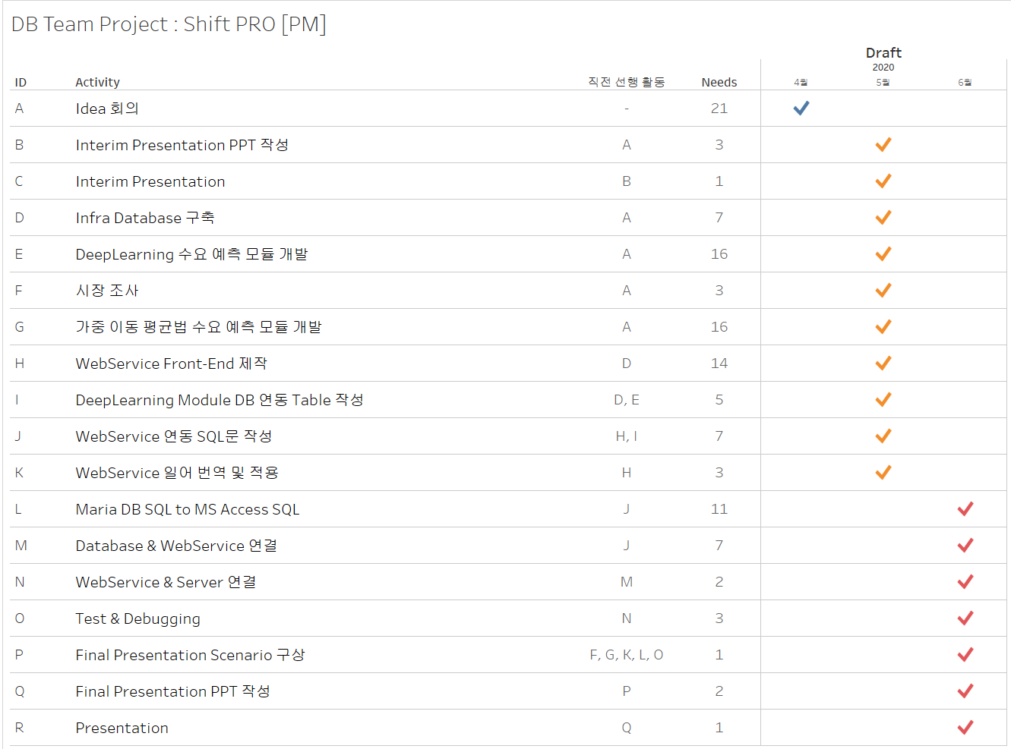

Team one에서는 2020-04-10 아이디어 회의가 시작되고 데이터베이스 팀 프로젝트로 “Shift Pro”라는 시프트제로 운영되는 기업을 대상으로 그 관리를 쉽게 해줄 수 있는 서비스를 개발하기로 결정하였다. PM팀에서는 프로젝트의 전반적인 흐름을 먼저 정리하였고, 그것을 기반으로 위와 같은 Activity Table을 구성하였다**. 각 활동에 대해 선행되어야 하는 활동과 예상 소요 기간, 작업이 수행되는 개월에 대한 정보가 담겨있다.**

1. AON [Activity On Node] Network

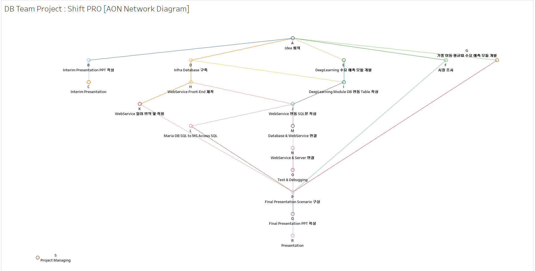

PM팀은 작성된 Activity Table을 기반으로 선행 활동을 고려한 AON Network를 구성해 보았다. **각 활동은 자신보다 위에 있고, 자신과 연결된 활동보다 선행될 수 없다.**

1. Gantt Chart

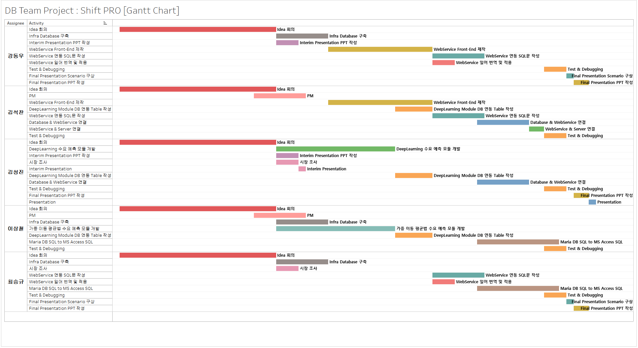

PM팀에서는 **각 팀원의 기량을 기반으로 작업을 할당하고, 그에 대한 기한을 납기에 맞출 수 있도록 조절해가며 간트 차트를 작성하였다.** 아래는 월별로 나누어 가시성을 향상시킨 간트 차트이다.

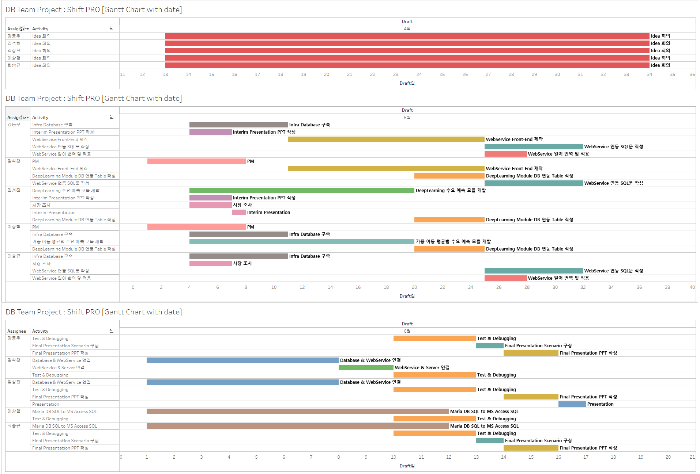

1. PERT/CPM [Program Evaluation & Review Technic / Critical Path Method]

PM팀은 프로젝트를 착수하기에 앞서 불확실한 작업 소요시간을 기반으로 최대한 프로젝트 납기를 맞추기 위하여 PERT/CPM 기법으로 Critical Path를 선정하여 납기에 맞출 수 있는 확률을 계산하고, 그 확률을 만족할 수 있는 수치까지 끌어올리기 위해 각 활동(in Critical Path)의 비관적 예상 시간 추정치를 조정했다. 원래는 Time-Cost TradeOff를 고려하여 단위 시간당 Crash비용이 가장 저렴한 활동부터 Crash해가면서 작성하는 것이 맞지만 현재 상황에서 Crash Cost를 알 수가 없기 때문에 PM팀의 정성적 판단 하에 조정했다. **그리고 현재 프로젝트는 납기를 맞추지 못했을 경우 예상 손실이 무한대이기 때문에 팀원을 다소 쥐어짜는 한이 있더라도 납기 만족 확률이 95% 이상이 되도록 했다.** (프로젝트의 가용기간을 67일로 잡았다.)

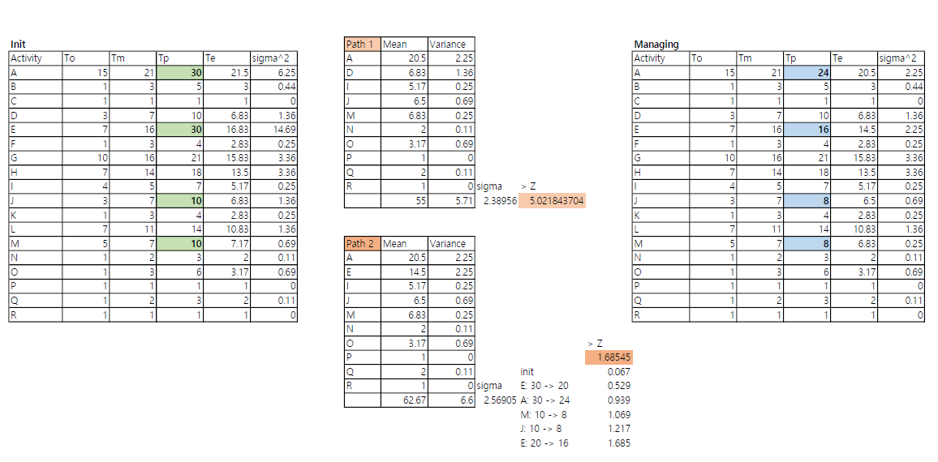

위 과정에서 좌측의 테이블은 초기 예상소요 시간을 기반으로 작성한 것이고, 그 중에서 Critical Path로 추정되는 path1, path2를 선정하여 각각의 납기 만족 확률을 계산한 결과 **Path2를 Critical Path로 판단했고, 초창기 납기 만족 확률은 52% 정도**였다. 그래서 PM팀은 여러 활동의 비관적 소요시간 추정치를 조정해가며 납기 만족 확률을 높이도록 했고, 그 결과 manage가 완료된 우측의 테이블을 최종 목표로 하였다.

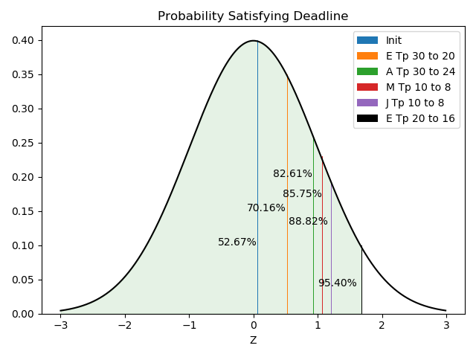

위 플롯은 **초창기 모델부터 활동들을 조금씩 Crash해가면서 납기 만족 확률을 높여간 것을 보여준다.** PM팀은 최종적으로 우리의 프로젝트가 **납기를 만족시킬 수 있는 확률을 95.40%까지 올렸고**, 이 테이블의 소요기간을 각 활동의 납기로 잡아 프로젝트를 시행하는 것으로 결정했다.